GIMNAZIJA CELJE – CENTER
Umetniška gimnazija – likovna smer

Seminarska naloga pri pouku fizike

SEGREVANJE OZRAČJA IN UČINEK TOPLE GREDE

"PRIHODNOST JE V NAŠIH ROKAH"

Predmet: fizika Celje, april 2012

KAZALO
PRIHODNOST JE V NAŠIH ROKAH 1
1 UVOD 3
2 UČINEK TOPLE GREDE 4
2.1 NASTANEK TOPLE GREDE 4
2.2 ZEMLJA ODDAJA TOPLOTO IN JO DOBIVA 4
2.3 OSTALI VIRI 5
2.4 PRIMERJAVA S TOPLO GREDO 5
2.5 TOPLOGREDNI PLINI 6
2.6 UČINEK TOPLE GREDE V OKOLJU 8
3 GLOBALNO SEGREVANJE OZRAČJA 9
3.1 DEJAVNOSTI, KI GA POVZROČAJO 9
3.2 POSLEDICE 10
4 POVZETEK 12
5 ZAKLJUČEK 13
6 VIRI IN LITERATURA 14
7 VIRI SLIK 14

UVOD

Za temo svoje seminarske naloge sem se odločila, ker se naše ozračje drastično spreminja in je segrevanje ozračja ena najbolj perečih tem v zadnih desetih letih. V tej seminaski nalogi je moj cilj predstaviti vzroke za nastanek katastrofe za naš planet in vpliv tople grede. Poleg samega segrevanja opazimo v zadnjem obdubju tudi druge spremembe: izumiranje živalskih vrst, taljenje ledu, zviševanje morske gladine in še mnogo drugih posedic, ki jih človeštvo mora dojeti slej ali prej, če ni že prepozno. Zato naj vsak, ki mu je vsaj malo mar na kakšnem planetu živi, začne misliti in gledati okoli sebe ter skrbeti za boljši jutri pa čeprav bo njegov delež, gledano na cel svet, zelo majhen! Globalno segrevanje. Podnebne spremembe. To sta dva izraza, ki ju danes verjetno najpogosteje slišimo, in prav je tako. Gre za prav gotovo največji in najzahtevnejši problem s katerim se je človeštvo kadarkoli spopadlo. Na žalost tega mnenja ne delijo nekatere najvplivnejše države sveta, ki so obenem največje onesnaževalke sveta. Prav zato, ker so najvplivnejše in najmočnejše, si lahko privoščijo tako držo in tako ogromno onesnaževanje. Zdi se kot začaran krog.

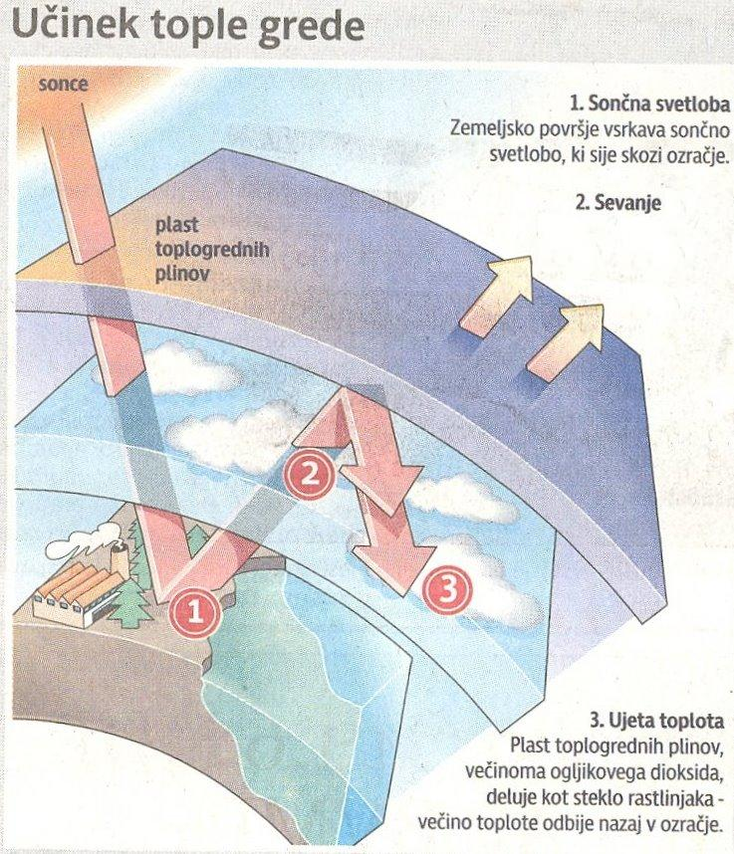UČINEK TOPLE GREDE
Ozračje, ki obdaja zemeljsko kroglo deluje kot obleka okoli našega telesa: toploti ki jo telo oddaja, preprečuje, da bi neovirano ušla v okolje. Zemeljska atmosfera je dokaj tanka obleka: če bi jo utekočinili, bi segala samo kakih deset metrov visoko. Vendar je vseeno temperatura na Zemlji približno sto stopinj višja kot na luni, ki nima atmosfere. Atmosfera tudi blaži razlike v temperaturi med dnevom in nočjo. Če ne bi bilo atmosfere, bi se Zemljino površje takoj ohladilo, čim bi sonce zašlo. Slika 1: Učinek tople grede

NASTANEK TOPLE GREDE
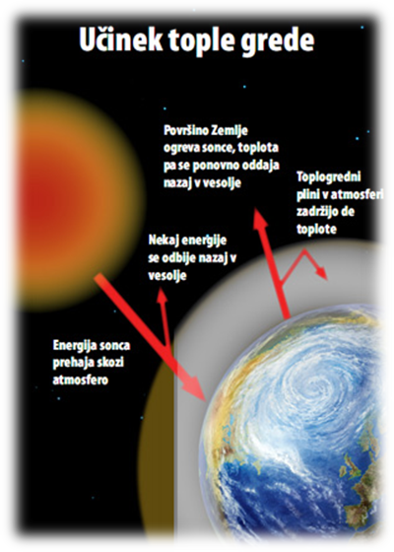Pojav tople grede nastane, ker nižje plasti atmosfere zadržijo infrardeče sevanje površine Zemlje. Temperatura Zemljine površine in nižjih slojev ozračja se poveča. O tem, koliko se poveča, odloča razmerje toplotnih tokov, ki energijo prinašajo in odnašajo iz nižjih plasti atmosfere.

ZEMLJA ODDAJA TOPLOTO IN JO DOBIVA
Zemlja kot nebesno telo lahko oddaja toplotno energijo samo s sevanjem. Veliko večino toplotne energije pa površje Zemlje tudi prejme s sevanjem v obliki sončne svetlobe. Gostota moči sončnega sevanja na zemeljski površini je približno 1,3 kilovata na kvadratni meter. To vrednost včasih tudi imenujemo sončna konstanta. Če jo preračunamo na cel osvetljeni del Zemlje, vidimo, da je toplotna moč, s katero Sonce ogreva Zemljo, približno 178.000 teravatov (teravat je milijarda kilovatov). To je mnogo več kot vsi ostali viri toplote na zemeljski površini skupaj. Slika 2: Kako nastane topla greda v ozračju

OSTALI VIRI
1. Najmočnejši vir je zemeljska
toplota (geotermična energija), to je energija, ki prihaja iz vroče
Zemljine notranjosti. Geotermična energija se sprošča kot po-
sledica radioaktivnega razpadanja nekaterih naravno radioak-
tivnih jeder, predvsem kalija in urana. Ker je koncentracija teh jeder v Zemljini notranjosti sorazmerno majhna, je majhna
tudi celotna geotermična energija, ki se sprošča na njeni
površini. Iz Zemljine notranjosti priteka na površino približno
30 teravatov toplotne moči ali v povprečju 0,06 vata na
kvadratni meter. To je vsaj desettisočkrat manj od sončne kon-
stante. V energijski bilanci toplote, ki jo Zemlja prejema in
oddaja, je geotermična energija zanemarljiva in ne vpliva na
temperaturo ozračja. Vendar pa je posredno zelo pomembna pri pojavu tople grede.

2. Človek s svojo dejavnostjo
prispeva približno 12 teravatov
toplotne moči ali približno 2kW na zemljana. Ta toplota se
sprošča v termoelektrarnah, neštetih pečeh za kuho in ogre-
vanje, v strojih na notranje izgorevanje
pri delovanju vseh mogočih električnih naprav,
pri požiganju gozdov, pri sežiganju odpadnih plinov na
naftnih poljih, itd. Tudi ta energija neposredno ne vpliva kaj
dosti na ogrevanje ozračja. Ker pa se pri sežiganju organskih
snovi v atmosfero sproščajo nekateri plini, ki zmanjšujejo
ohlajanje Zemlje s sevanjem, ima uporaba fosilnih goriv
posredno zelo velik vpliv na ogrevanje ozračja.

3. Energija lune
Ta energija se pojavi kot kinetična energija pri
plimovanju morja, a se zaradi trenja spremeni v toplotno.
Ocenjujejo, da v celoti znaša približno 3 teravate, kar je zane-
marljivo v primerjavi s sončno energijo. Ker tudi posredno ne
vpliva na segrevanje ozračja, jo tu omenjamo bolj kot zani-
mivost in zaradi doslednosti.

PRIMERJAVA S TOPLO GREDO
Sončno sevanje prodre tudi v rastlinjak in v njem segreje tla ter zrak nad njim. Ker topli zrak ne more iz rastlinjaka , je temperatura zraka v njem višja kot nad odprtim poljem. (Podobno močno se segreje tudi zrak v avtomobilu, ki stoji na soncu.) Tople grede in rastlinjake vrtnarji najpogosteje uporabljajo spomladi in jeseni. Tedaj so noči lahko hladne in na polju bi rastline pozeble. Poleti tople grede zračijo, da se rastline ne pregrejejo in ne ovenejo. Ponoči se tla ohlajajo zaradi infrardečega sevanja, ob hladnih tleh se ohlaja tudi zrak. V rastlinjaku ponoči seva steklena streha, na njeni spodnji strani se ohlaja tudi v rastlinjaku zaprti zrak (steklena streha se tedaj pogosto orosi) . Če je rastlinjak narejen iz stekla, potem pride do
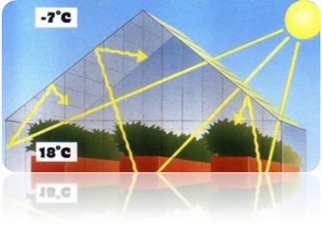izraza tudi zmanjšanje energijskih izgub zaradi sevanja. Steklo namreč slabo prepušča infrardeče sevanje, samo pa seva , vendar pri nižji temperaturi kot tla. Hladni zrak se v rastlinjaku spušča in polagoma se ohladi ves zrak v njem. Temperatura zraka v rastlinjaku pa ponoči ne pade tako nizko kot nad poljem, saj je izhodiščna večerna temperatura v rastlinjaku višja, v njem ne piha veter , pa tudi ohlajanje zaradi sevanja skozi streho je manj učinkovito kot ohlajanje polja v jasni noči. V toplih gredah, ki so pokrite s polietilenskimi folijami , je topleje le zaradi
zadrževanja toplega zraka, saj te folije prepuščajo
infrardeče sevanje. Slika 3: Topla greda(vrt) kot primerjava z
učinkom tople grede v ozračju

TOPLOGREDNI PLINI
Ko sončna svetloba doseže Zemljo, jo atmosfera približno tretjino odbije. Preostali del svetlobe atmosfera vpije (absorbira), večino pa prepusti. Prepuščena svetloba nadaljuje pot do Zemljinega površja, od katerega se je en del odbije, preostali del pa vpijejo oceani in kopno. Absorbirana svetloba greje oceane in kopno, ki to toploto sevajo nazaj v obliki infrardeče svetlobe. Nekateri plini v atmosferi, (vodni hlapi, CO₂, metan in drugi) vpijejo del te toplote ter tako preprečijo, da bi v celoti ušla v vesolje. Zaradi te sposobnosti imenujemo te pline toplogredni plini. Tako ostane del energije ujet v atmosferi, kar povzroča, da je povprečna temperatura na površju Zemlje okrog 14 ˚C. Brez učinka „tople grede“ bi bila temperatura le okrog -18 ˚C.

TOPLOGREDNI PLINI IN NJIHOVI VPLIVI NA OKOLJE:
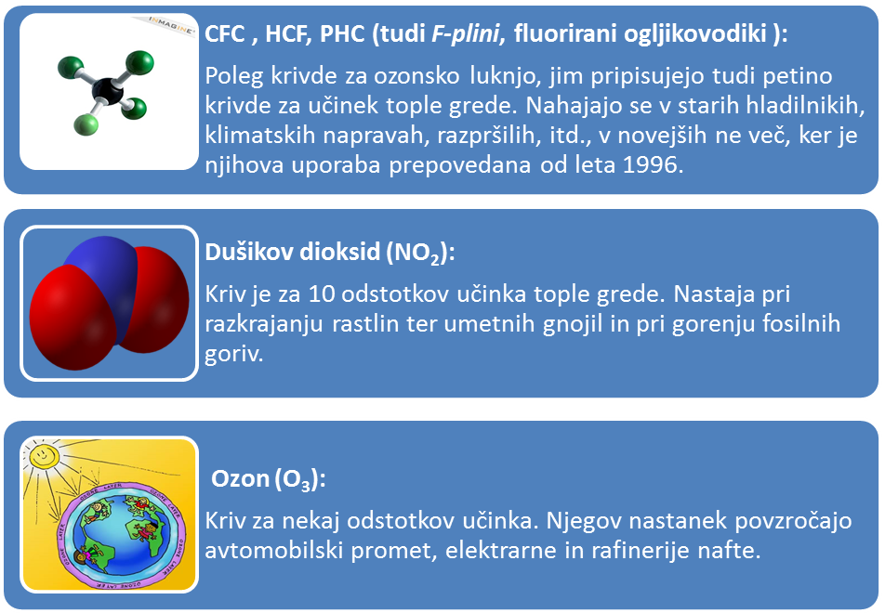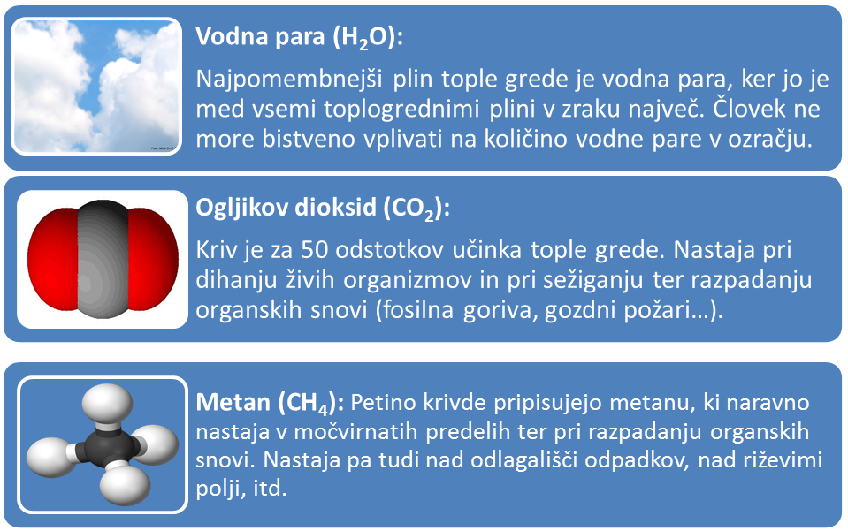

Preglednica: Plini, ki povzročajo pojav tople grede in druge klimatske spremembe, njihov antropogeni izvir, relativni delež pri segrevanju ozračja zaradi človekove dejavnosti, čas, ki je potreben, da se odstranijo iz ozračja, ter napovedi do l. 2030.

Plin | Izvir | Delež pri segrevanju ozračja | Relativna učinkovitost glede na CO2 | Življenjski čas (leta) | Napoved za leto 2030
Ogljikov dioksid | fosilna goriva, promet, sežiganje biomase, krčenje gozdov | 25% | 1 | 100 | Količina: povečanje za 50% glede na danes;  Učinek: topla greda
Klorofluoro-ogljiki (FC) | potisni plini v pršilkah, hladilniki | 17% | 15.000 | 60-130 | Količina: zmanjšanje zaradi prepovedi uporabe  Učinek: se bo zmanjšal
Metan | pridelava riža, živinoreja, gozdovi, odlagališča odpadkov | 19% | 30 | 10 | Količina: povečanje za 50% glede na danes;  Učinek: topla greda
Dušikovi oksidi | dušikova gnojila, požiganje gozdov | 5% | 200 | 150 | Količina: povečanje zaradi naraščanja prebivalstva  Učinek: topla greda, smog, kisel dež
ozon (nižje plasti ozračja) | promet | 7% | 2.000 | 1-30 dni | Količina: povečanje zaradi povečanja prometa  Učinek: topla greda, poletni smog

UČINEK TOPLE GREDE V OKOLJU
Ker imajo tla, ozračje in oblaki temperaturo blizu ledišča, oddajajo po Planckovem zakonu toploto pretežno kot infrardečo svetlobo. Obenem so površje trdne Zemlje, vodne površine, zasnežene in ledene površine v infrardečem delu spektra skoraj povsem črna telesa (to pomeni, da skoraj vso vpadlo infrardečo svetlobo absorbirajo). Za dele ozračja so lastnosti, ki vplivajo na prenos energije z infrardečim sevanjem, bistveno odvisne od koncentracije vode, ozona in ogljikovega dioksida. Količina triatomnega plina CO2 je v ozračju precej stalna in ta plin je v zraku dobro pomešan z dvoatomnima kisikom in dušikom, ki prepuščata infrardeče sevanje. Bistveno bolj spremenljiva je količina vodne pare: zelo vlažni deli ozračja, še posebej oblaki, v katerih je vodna para nasičena, so v infrardečem delu spektra skoraj črni, jasno in suho ozračje pa del infrardečega sevanja prepušča. Vodna para je v infrardečem delu spektra najpomebnejši sevalec, saj prispeva kar 70% vsega infrardečega sevanja, ki pride iz ozračja.

GLOBALNO SEGREVANJE OZRAČJA
Poraba energije je v razvitih državah nekajkrat večja kot v manj razvitih
oziroma nerazvitih. Obratno pa se dogaja pri porabi življenjskega prostora. V nerazvitih državah se hitro povečuje zaradi prekomernega naraščanja prebivalstva. Prispevki h globalnem ogrevanju se tako razlikujejo po načinu in velikosti le-teh. Vsak izmed nas bi zato moral čutiti odgovornost za povzročevanje in odgovornost za preprečevanje le-tega, vsaj v tolikšni meri kot prispeva k nastanku globalnega segrevanja. Žal pa se veliko ljudi niti ne zaveda, katere njihove potrebe in dejavnosti prispevajo k globalnem segrevanju.

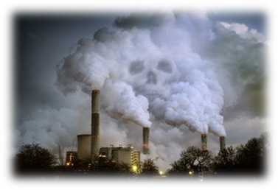DEJAVNOSTI, KI GA POVZROČAJO
Največ h globalnemu segrevanju prispeva proizvodnja in poraba energije (55%), pri katerem se sprošča ogljikov dioksid. V to je všteta poraba vseh goriv:

-premoga
-nafte
-zemeljskega plina
-lesa

Slika 4: Izpušni plini

Drugi največji vir onesnaževanja so fluorokloroogljiki (CFC), ki prispevajo približno 18%. Kljub mednarodnim sporazumom o omejevanju porabe le-teh, njihov delež ne upada, kvečjemu narašča in bodo zato znatno prispevali k pojavu globalnega segrevanja še najmanj 50 let. Tretji prispevek po vrsti je kmetijstvo (15%). Pri kmetijski proizvodnji se sprošča predvsem metan. Daleč največ ga nastaja na močvirnatih riževih poljih, znaten delež pa je tudi v živinoreji. Tu gre predvsem za posekavo in požiganje tropskih pragozdov in tudi gozdov nasploh, ki jih nato spreminjajo v obdelovalno zemljo. Prispevek le-tega ni zanemarljiv, saj predstavlja kar 10 odstotkov vseh prispevkov. Ostale dejavnosti, od katerih je najmočnejša industrija, pa prispevajo, navkljub drugačnem mnenju »le« 15%. Večina te energije se porabi za ogrevanje, v tehnoloških procesih, pri proizvodnji elektrike v termoelektrarnah in za transport. Dobršen del te energije se porabi pri pridelavi in predelavi nafte in za pridelovanje električne energije. Če bi to energijo všteli pri proizvodnji hrane in pri industriji, bi dobili precej drugačno sliko. Prispevek energetike bi se tako zmanjšal, zelo pa bi se povečal delež industrije. Tako ni čisto neumno reči, da je industrija ena od glavnih povzročiteljev globalnega segrevanja. Seveda bi se tudi delež pridobivanja hrane povečal za približno 5 odstotkov.

POSLEDICE
- ekstremna vremenska stanja: sušna obdobja, nevihte in poplave
- finančne posledice, ki se bodo v prihodnosti še bolj okrepile
- zaradi koncentracije klorofluoroogljikov in žveplovega dioksida se ozonska luknja v stratosferi še vedno širi
- v 100 letih se je gladina morja dvignila za 25 cm
- talijo se ledeniki: Globalno segrevanje povzroča masovno taljenje ledenikov in snega po celem svetu, od Himalaje, Alp, Andov do Arktike ter Antarktike in je zelo izrazit pojav od leta 1980 dalje. S tem je povezan problem preskrbe z vodo v goratih predelih.
- arktičnega ledu je manj za eno desetino, kar je pripeljalo do zmanjševanja živalskih vrst in rastlin.
- na S delu poloble se ptice selivke prej vračajo in kasneje odhajajo
- Leta 1999 sta se končala najtoplejše desetletje in stoletje tega tisočletja.
- Meritve so pokazale, da se zadnjih 150 let v zraku kopičijo visoke koncentracije CO₂, metana, dušikovega oksida in drugih toplogrednih plinov, skozi katere sončni žarki sicer nemoteno segrevajo naš planet, preprečujejo pa njegovo ohlajanje. Posledica tega je, da se toplota, ki jo oddaja Zemlja, ponovno vrača na Zemeljsko površje, in ga dodatno segreva
- Povprečna temperatura na Zemlji se je v zadnjem stoletju dvignila za okoli 0,5 °C
- Vse pogostejše so postale vremenske ujme, s katastrofalnimi posledicami
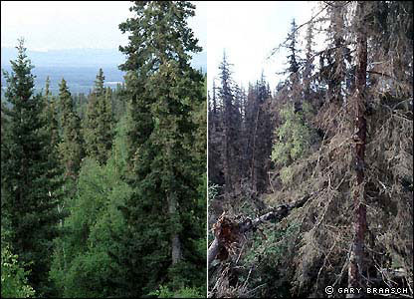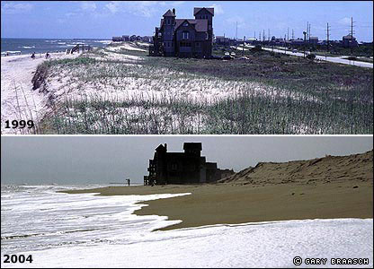

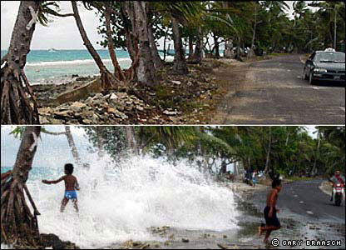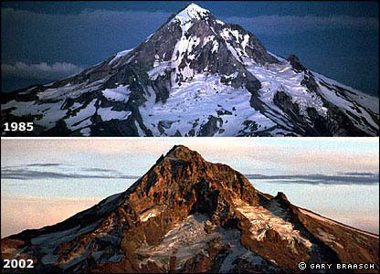

Slika 5: Posledice globalnega segrevanja ozračja v nekaj letih

Kaj narediti, da bi zmanjšali učinek tople grede in posledično tudi globalno segrevanje ozračja.

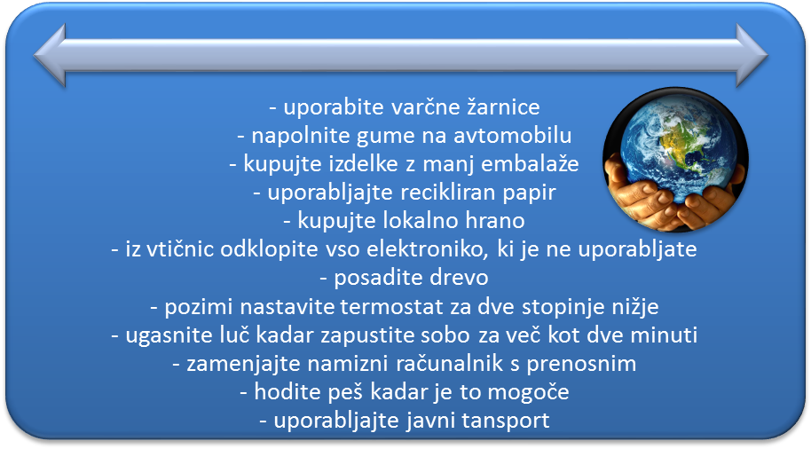

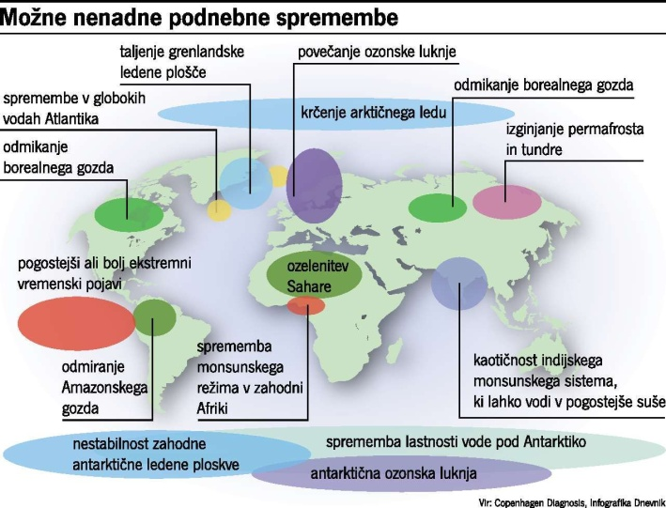

Slika 6: Možne nenadne spremembe, ki nas lahko doletijo

POVZETEK
UČINEK TOPLE GREDE v bistvu pomeni skupek plinov, ki se zadržujejo v atmosferi. Skozi leta pa smo pripomogli, da se je stopnja teh plinov drastično povečala.
Sončna svetloba in UV žarki ob tem, ko zadenejo Zemljino površino še prej seveda zadenejo atmosfero. Večina teh žarkov se odbije nazaj v vesolje zaradi ozonskega plašča, oblakov in ledu. Vseeno pa se približno 25% žarkov prebije skozi ozračje, kar na Zemlji zaznamo kot infrardeče sevanje. Določen del tega sevanja absorbirajo toplogredni plini, s čimer pa povzročijo, da se to žarčenje ponovno odbije nazaj na Zemljo. Posledica tega pojava pa je toplota.
Več kot je teh toplogrednih plinov v ozračju, več infrardečega žarčenja Zemlja prejme.
Nam najbolj znani in razumljivi so naslednji toplogredni plini so:
- Ogljikov dioksid CO2
- Metan CH4
- Dušikov oksid N2O
- Kloro-fluoro-ogljikovodiki CFC
GLOBALNO SEGREVANJE
S terminom podnebne spremembe označujemo spreminjanje globalnega in regionalnega podnebja na Zemlji v daljšem časovnem obdobju. Segrevanje ozračja je ožji pojem od podnebnih sprememb in označuje povečanje povprečne temperature zraka in vode v zadnjih nekaj desetletjih. Večina strokovnjakov se strinja, da je tako močno povišanje temperatur v zadnjih tridesetih letih povzročil človek. Glavni vzrok za segrevanje ozračja je povečanje emisij CO₂ v zraku skupaj s povečanjem vsebnosti drugih toplogrednih plinov, ki povzročajo povečan učinek tople grede, med katerimi so tudi metan in dušikovi oksidi.

ZAKLJUČEK
Podnebnim spremembam ne moremo več ubežati. So dejstvo sedanjosti in še večja grožnja
prihodnosti. Skupaj z nekaterimi negativnimi posledicami jih lahko že občutimo tudi v Sloveniji: pogostejši vročinski valovi, suše, hudourniške poplave, taljenje ledenikov ... Še vedno pa lahko vplivamo na to, kako izrazite bodo spremembe v prihodnosti ter kako se bomo nanje prilagodili. Zato hkrati z grožnjo predstavljajo tudi izziv. Izziv za znanost, politiko, gospodarstvo in izziv za vsakega izmed nas.

VIRI IN LITERATURA

- Globalno segrevanje (dostop: 18. april) http://dxmain1.tripod.com/topla.htm

- Posledice segrevanja (dostop: 28. april)http://sl.wikipedia.org/wiki/Globalno_segrevanje

- Rešitve segrevanja (dostop: 28. april)http://www.sunpower.si/sl/globalno-segrevanje.html

- Človekove napake (dostop: 29. april) http://www.bodieko.si/tag/globalno-segrevanje

- Video o segrevanju (dostop: 2. maj) http://geografija-pomoc.freehostia.com/index.php/8-razred/video-posnetki-za-8-razred/196-video-o-globalnem-segrevanju-ozracja.html

- Topla greda (dostop: 16. april) http://dxmain1.tripod.com/topla.htm

- Nastanek tople grede (dostop: 17.april)http://www.vsiskupaj.com/okoljevarstvo/podnebne-spremembe/98-ucinek-tople-grede-v-naravi

- Posledice toplogrednih plinov (dostop: 27. april) http://www.evropa.gov.si/si/podnebne-spremembe/pomen-toplogrednih-plinov-v-ozracju/

- Klaus V. Modri planet v zelenih okovih: Kaj je ogroženo: podnebje ali svoboda. 1. izd. Ljubljana: Založba Mladinska Knjiga, 2009. ISBN 978-961-01-1024-8

VIRI SLIK
- SLIKA 1 http://www.svarog.si/geografija/index.php?page_id=10829
- SLIKA 2 http://kolednik.files.wordpress.com/2009/08/untitled1.jpg?w=480&h=300
- SLIKA 3 http://www.lifestylenatural.com/319/Spreminjam-navade-ne-pa-podnebja
- SLIKA 4 http://spirit4free.blogspot.com/2011_02_13_archive.html
- SLIKA 5 http://www.eko-planet.net/globalno_segrevanje.php
- SLIKA 6 http://www.dnevnik.si/novice/slovenija/1042433148
- SLIKA 7 http://essays-articles.blogspot.com/2011/04/is-kyoto-protocol-solution-to-global.html

